Змиевская балка.
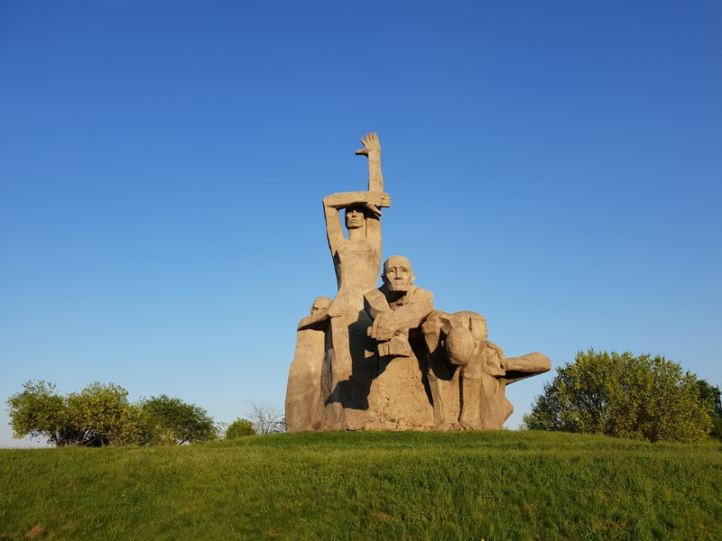
Змиёвская балка - место в Ростове-на-Дону, где в августе 1942 года германскими оккупантами были расстреляны и умерщвлены другими способами около 27 тысяч жителей Ростова, в основном евреев. 5-6 августа 1942 года советские военнопленные вырыли в Змиёвской балке большие ямы и рвы, после чего были там же расстреляны. А 9 августа был опубликован приказ, предписывающий еврейскому населению Ростова явиться к 8 часам утра 11 августа на сборные пункты для «переселения». Оттуда людей группами по 200-300 человек перевозили и перегоняли к месту казни. Вместе с евреями в Змиёвке также погибло некоторое число неевреев - членов их семей. Впоследствии там также расстреливали подпольщиков, душевнобольных, военнопленных и т. д.
В настоящее время на этом месте находится мемориальный комплекс, воздвигнутый в 1975 году, к 30-летию победы. Авторами этого комплекса стали архитекторы Н. Нерсесьянц, Р. Мурадян, скульпторы Н. Аведиков, Е. Лопко, Б. Лопко. Основой его является выполненная из серого бетона без постамента монументальная скульптурная группа, которая возвышается в глубине балки. В центре композиции расположена фигура женщины, которая является символом Родины-матери, воодушевляющей советских людей в смертной схватке с гитлеровцами.

